ELENCO MATERIALE PER LA CLASSE PRIMA

(da portare poco per volta nei primi giorni)

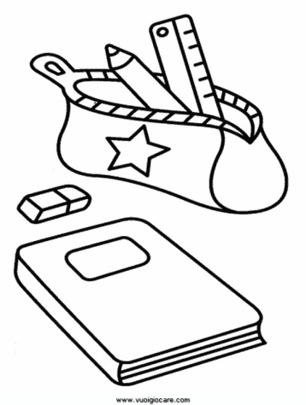

* 5 quadernoni a quadretti di un centimetro
* 1 quadernone a righe di cl. 2^
* Album da disegno con fogli lisci sciolti( non squadrati) e due cartelletta con elastico
* 8 buste trasparenti
* 1 risma di carta A4
* Astuccio completo ( pennarelli, matite, pastelli, gomma, colla stick, forbici con punta tonda e temperino con contenitore) Vivamente consigliato UN SOLO ASTUCCIO A SCOMPARTI .
* copertine: 1 rossa, 1 blu, 1 azzurra, 1 gialla, 1 verde, 1 bianca (per religione),
* Sacca con scarpe da ginnastica
* Due Buste trasparenti con bottone

Recarsi al più presto in Comune ad iscriversi per usufruire del servizio mensa e scuolabus. (consegnare con tempestività eventuali certificati per allergie e intolleranze )

**Indossare grembiule -giubbetto nero.**

Non acquistare il diario scolastico in quanto verrà fornito dalla scuola a pagamento come stabilito in sede di Consiglio d’Interclasse.

**Per comunicazioni in tempo reale consultare il sito della scuola:** [**www.scuoleasso.it**](http://www.scuoleasso.it/)

Grazie per la collaborazione

Gli insegnanti